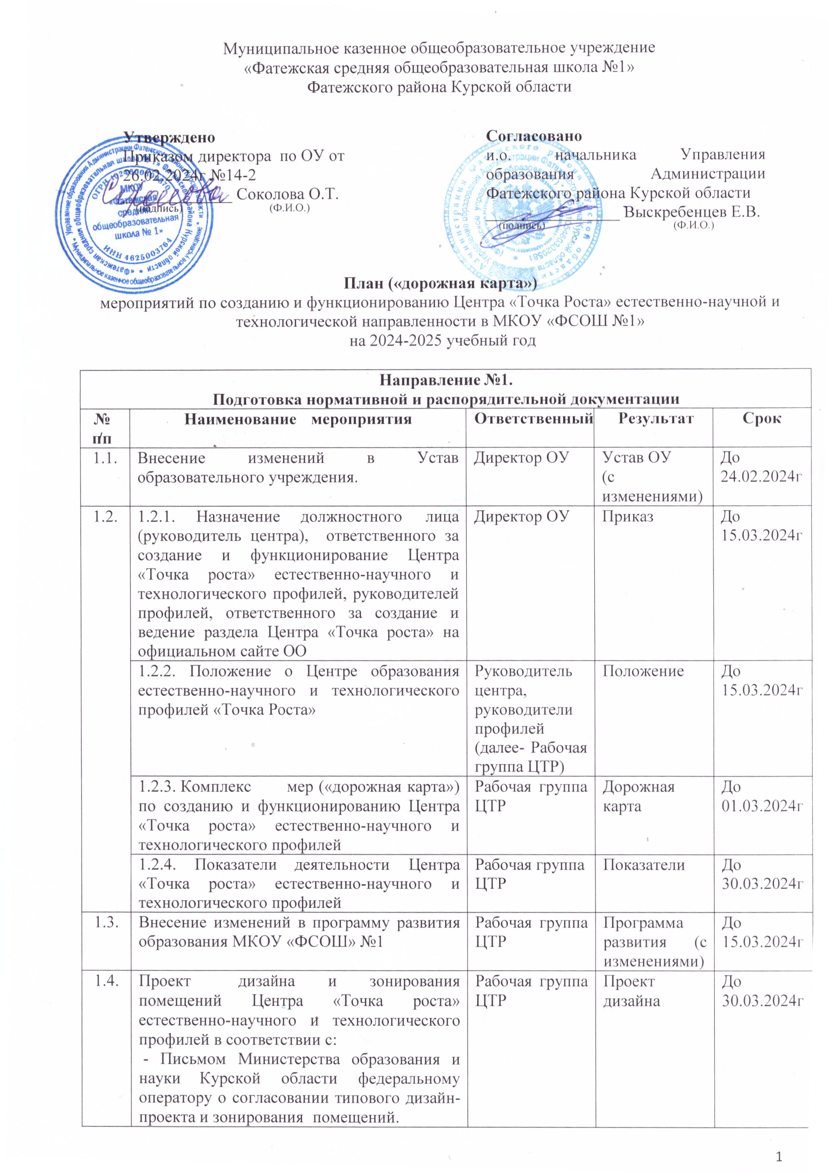

|  |  |  |  |  |
| --- | --- | --- | --- | --- |
|  | - Письмом федерального оператора о согласовании типового дизайн-проекта и зонирования помещений.  - Приказом Министерства образования и науки Курской области об утверждении типового дизайн-проекта и зонирования помещений (от 31.01.2024 № 1-128) |  |  |  |
| 1.5. | 1.5.1.  Назначение ответственного за хранение оборудования и определение места хранения | Директор ОУ | Приказ | до 25.08.2024г |
| 1.5.2.  Заказ и приёмка материальных ценностей и услуг в рамках создания Центра «Точка роста» естественно-научного и технологического профилей | Директор ОУ, Рабочая группа ЦТР | Реестр документов по форме, определяемой Минпросвещения России или федеральным оператором | до 25.08.2024г |
| 1.6. | Повышение квалификации педагогических работников, реализующих образовательные программы на базе Центра «Точка роста» | Руководитель центра | По форме, определяемой Минпросвещения России или федеральным оператором | В течение календарного года |
| 1.7. | Внесение изменений в штатное расписание школы: ввести 0,5 ед. по должности «руководитель центра» с 1 марта 2024г., 1 ед. по должности «педагог дополнительного образования» с 01.09.2024г. | Директор ОУ, заместитель директора по УВР | Приказ | До 01.03.2024г  До 01.09.2024г |
| 1.8. | Разработка разноуровневых программ дополнительного образования естественно-научного и технологического профилей | Рабочая группа ЦТР | Рабочие программы ДО | Август 2024г |
| 1.9. | Внесение изменений в должностные инструкции работников ОО  (при необходимости) | Директор ОУ | Изменения в должностных инструкциях | До 01.09.2024г |
| 1.10. | Внесение изменений в ООП ООО, ООП СОО:  -целевой раздел (планируемые результаты);  -содержательный раздел (программа формирования/ развития УУД у обучающихся; программы отдельных учебных предметов, курсов и курсов внеурочной деятельности; рабочая программа воспитания обучающихся);  -организационный раздел (учебный план, план внеурочной деятельности, календарный учебный график, система условий реализации (кадровые условия, информационно-методические условия) | Директор ОУ, заместитель директора по УВР, учителя учебных предметов биология, физика, химия, педагоги дополнительного образования | Утверждены изменения в ООП ООО, ООП СОО (в том числе:  утверждены рабочие программы по учебным предметам, курсам по внеурочной деятельности,  дополнительного образования, программа воспитания) в соответствии с требованиями, установленными в ОО. | До 01.09.2024г |
| **Направление №2**  **Проведение совместных мероприятий для обучающихся и педагогических работников** | | | | |
| **№ п/п** | **Наименование мероприятия** | **Ответственный** | **Результат** | **Срок** |
| 2.1. | Организация набора обучающихся по программам Центра | Руководитель и учителя- предметники центра | Приказ | До 12.09.2024г |
| 2.2. | Начало работы Центра «Точка роста» естественно-научного и технологического профилей (торжественное открытие ЦТР) | Директор ОУ, Рабочая группа ЦТР | Информационное освещение в СМИ, наличие заполненных разделов о Центре  «Точка роста» на сайте ОО | 13.09.2024г |
| 2.3. | Участие в предметных дистанционных и очных конкурсах научно-исследовательских работ обучающихся общеобразовательных организаций естественно-научного и технологического профилей (биология, технология, физика, химия) | Руководитель, педагогии центра | Участие | В течение учебного года |
| 2.4. | День науки в центре «Точка роста» | Руководитель, педагогические работники  центра | Приказ | Ноябрь 2024г. |
| 2.5. | Круглый стол «Анализ работы центра «Точка роста» за первое полугодие 2024-2025 учебного года» | Руководитель, педагогические работники  центра | Приказ | Январь 2025г |
| 2.6. | Методические недели учителей естественно-научного цикла (биология, физика, химия) и спортивно-эстетического и технологического цикла | Руководитель, педагогические работники  центра | Приказ | Февраль 2025г |
| 2.7. | Мастер-класс «Использование оборудования центра образования «Точка роста» на уроках и во внеурочой деятельности в рамках сетевого взаимодействия | Руководитель, педагогические работники  центра | Приказ | Март - апрель 2025г |
| 2.8. | Круглый стол «Итоги работы Центра «Точка  роста» за 2024-2025 уч.год | Руководитель, педагогические работники  центра | Приказ | Май 2025г |
| **Направление №3**  **Организация и участие в конференциях, фестивалях, форумах разного уровня по обмену опытом работы** | | | | |
| **№ п/п** | **Наименование мероприятия** | **Ответственный** | **Результат** | **Срок** |
| 3.1. | Всероссийские образовательные события:  - Диктант по естествознанию;  - Химический диктант;  - Экологический диктант. | Руководитель, педагогические работники  центра | Участие | В течение года |
| 3.2. | Организация участия во Всероссийском общеобразовательном флешмобе «Химичим дома вместе» | Руководитель, педагог центра по профилю «Химия» | Участие | В течение года |
| 3.3. | Участие в школьном, муниципальном или региональном этапах ВсОШ по учебным предметам «Биология», «Технология». «Физика», «Химия» | Педагогии центра | Олимпиады по учебным предметам «Биология», «Технология», «Физика», «Химия» ВсОШ | По графику регионального центра «Успех» |
| 3.4 | Участие в Семинаре- практикуме "Развитие функциональной грамотности обучающихся с использованием ресурсов центра "Точка роста" (в рамках сетевого сотрудничества) | Руководитель, педагогические работники  центра | Участие | Март 2025г |
| 3.5. | Участие в Региональной методической конференции «Центр «Точка роста» - ресурсы Центра для развития УУД детей с ОВЗ» | Руководитель, педагогические работники  центра | Участие | Апрель 2025г |
| 3.6. | Участие в адресных семинарах, вебинарах для управленческих команд и педагогических работников школ с центром «Точка роста» | Руководитель, педагогические работники  центра | Участие | В течение года |
| **Направление №4**  **Участие в мероприятиях, организуемых Министерством просвещения Российской Федерации и ФГАУ «Центр просветительских инициатив министерства**  **просвещения Российской Федерации»** | | | | |
| **№ п/п** | **Наименование мероприятия** | **Ответственный** | **Результат** | **Срок** |
| 4.1. | Участие педагогов центра «Точка роста», в мероприятиях, организуемых Министерством просвещения Российской Федерации и Федеральным оператором | Руководитель, педагогические работники  центра | Участие | В сроки, определяемые ФГАУ «ЦПИ Минпросвещения  РФ» |
| 4.2. | Организация участия педагогов центра «Точка роста в курсах повышения квалификации, организуемых ФГАОУ  ДПО «Академия Минпросвещения России» | Руководитель, педагогические работники  центра | Участие | В сроки, определяемые ФГАУ «ЦПИ Минпросвещения  РФ» |
| 4.3. | Организация участия в мероприятиях, организуемых ФГАОУ ДПО «Академия Минпросвещения России» | Руководитель, педагогические работники  центра | Участие | В сроки, определяемые ФГАУ «ЦПИ Минпросвещения  РФ» |
| **Направление №5**  **Популяризация национального проекта «Образование»** | | | | |
| **№ п/п** | **Наименование мероприятия** | **Ответственный** | **Результат** | **Срок** |
| 5.1. | Пресс-обзор мероприятий по использованию инфраструктуры Центра  «Точка роста» в официальных СМИ, школьном сайте), регулярное обновление информации о деятельности Центра | Руководитель, педагогические работники  центра | Информация в официальных СМИ, школьный сайт | В течение года |
| 5.2. | Участие в Региональном марафоне открытий образовательных организаций, участвующих в национальном проекте  «Образование» | Руководитель, педагогические работники  центра | Участие | По графику |
| 5.3. | Экскурсии в Центр образования естественно­ научной и технологической направленностей «Точка роста» (знакомство с возможностями Центра) | Руководитель, педагогические работники  центра | Экскурсии | В течение года |
| 5.4. | Родительские собрания (знакомство с возможностями Центра) | Руководитель, педагогические работники  центра | Экскурсии | Февраль 2025г |
| **Направление №6**  **Поддержка реализации сетевых образовательных программ с использованием центров «Точка роста»** | | | | |
| **№ п/п** | **Наименование мероприятия** | **Ответственный** | **Результат** | **Срок** |
| 6.1. | Проведение обучающимися Центра внеурочных занятий по учебным предметам «Биология», «Технология», «Физика», «Химия» с использованием материально – технических возможностей Центра | Руководитель, педагогические работники  центра | Внеурочные занятия | Апрель 2025г |
| 6.2. | Участие в Региональном конкурсе видеороликов по эффективному сетевому взаимодействию центров «Точка роста» (обмен опытом) | Руководитель, педагогические работники  центра | Участие | Май 2025г |
| **Направление №7**  **Вовлечение обучающихся в различные формы сопровождения и наставничества** | | | | |
| **№ п/п** | **Наименование мероприятия** | **Ответственный** | **Результат** | **Срок** |
| 7.1. | Акции агитбригады центра, популяризирующие работу центра  образования | Руководитель, педагогические работники  центра | Участие в акциях | В течение года |
| 7.2. | Участие обучающихся школы в мероприятиях профориентационной направленности: «Билет в будущее», Всероссийские онлайн-уроки на портале ПроеКТОрия | Руководитель, педагогические работники  центра | Участие | В течение года |
| **Направление №8**  **Организация профориентационной деятельности обучающихся** | | | | |
| **№ п/п** | **Наименование мероприятия** | **Ответственный** | **Результат** | **Срок** |
| 8.1. | Реализация проекта профессиональной ориентации обучающихся 6-11 классов общеобразовательных организаций «Билет в  будущее» | Руководитель, педагогические работники  центра | Участие | Октябрь – декабрь 2024г |
| 8.2. | Виртуальный экскурс в мир профессий посредством профориентационных интернет-ресурсов: Навигатум, Профилум | Руководитель, педагогические работники  центра | Участие | Январь- февраль 2025г |
| 8.3. | Организация проектной деятельности обучающихся Центра «Точка роста» (разработка и реализация индивидуальных и групповых проектов, участие в научно-  практических конференциях) | Руководитель, педагогические работники  центра | Участие | В течение года |
| 8.4. | Профориентационные экскурсии «Профессии естественно­ научного и технологического направлений» | Руководитель, педагогические работники  центра | Экскурсии | В течение года |